Simulador de Autômato Finito Determinístico em Java

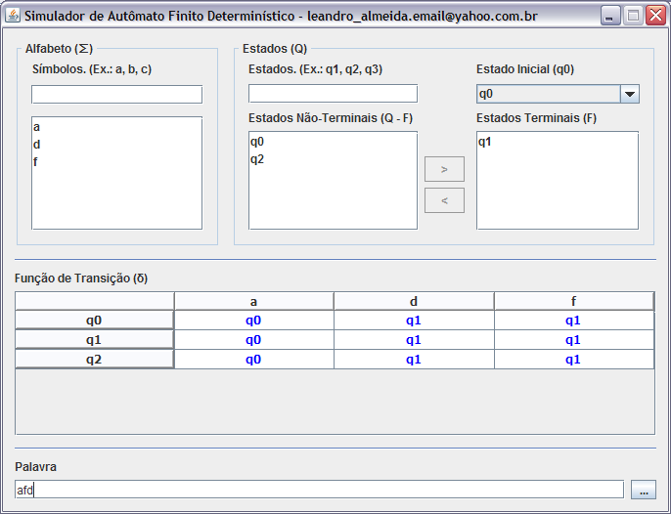

Leandro Aparecido de Almeida
Sumário
1. Introdução 1
2. Definição de Autômato Finito Determinístico 2
3. Funcionamento do Simulador 3
Bibliografia consultada 8

1. Introdução

Um autômato finito determinístico é um modelo extremamente restrito de computador. Ele compartilha com um computador real a característica de que ele tem uma "unidade central de processamento" com capacidade fixa, finita. Ele recebe como entrada uma cadeia que lhe é fornecida em uma Fita de Entrada, com um símbolo gravado em cada célula da fita. Ele não produz nenhuma saída, exceto uma indicação, informando se essa entrada foi ou não aceita.

A parte principal da máquina propriamente dita é um bloco com "mecanismos" internos que podem se apresentar em um momento específico em algum dos seus diferentes estados internos. Esse bloco – denominado unidade de controle – pode ler o símbolo gravado em qualquer posição da fita de entrada com a ajuda de um cabeçote móvel de leitura (unidade de leitura). Inicialmente, o cabeçote de leitura está posicionado na célula mais à esquerda da fita, e a unidade de controle, configurada em um estado inicial preestabelecido. A intervalos regulares, o autômato lê um símbolo da fita de entrada e entra em um novo estado, que depende somente do estado atual e do símbolo que acabou de ser lido. Após a leitura de um símbolo de entrada, o cabeçote de leitura se movimenta uma célula para a direita da fita de entrada, posicionando-se de modo que, no próximo movimento ele leia o símbolo contido na próxima célula da fita. Esse processo é repetido continuamente até que autômato alcance o final da Fita de Entrada. Caso o estado a que ele foi conduzido com a leitura do último símbolo da Fita de Entrada pertença ao conjunto dos estados finais do autômato, então a cadeia é considerada aceita, caso contrário, não. A linguagem aceita pela máquina é o conjunto das cadeias que ela reconhece.

Uma representação do autômato Finito Determinístico é mostrado na figura abaixo:

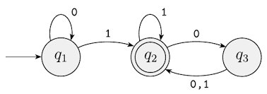
Figura 1. Modelo de Autômato Finito Determinístico.

No próximo capítulo, expressaremos formalmente o autômato em termos matemáticos. No restante do texto estudaremos o funcionamento do simulador.

2. Definição de Autômato Finito Determinístico

Um autômato finito determinístico é uma 5-tupla:

M=(Σ, Q, δ, q₀, F)

Onde:

Σ: Alfabeto dos símbolos de entrada;
Q: Conjunto dos estados;
δ: Função Programa, ou Função de Transição, tal que: , que é uma
função parcial;
q₀: Estado inicial, que pertence a Q;
F: Conjunto dos Estados Finais ou Terminais, contido em Q.

O processamento de um Autômato Finito M, para uma palavra de entrada w, consiste na sucessiva aplicação da Função Programa para cada símbolo de w, da esquerda para a direita, até ocorrer uma situação de parada.

As condições de parada são as seguintes:

  - Após processar o último símbolo da fita, o Autômato assume um estado terminal: o autômato para e a entrada w é aceita;
  - Após processar o último símbolo da fita, o Autômato assume um estado não-terminal: o autômato para e a entrada w é rejeitada;
  - A função programa é indefinida para o argumento (estado corrente e símbolo lido): A máquina para e a palavra de entrada w é rejeitada.

3. Funcionamento do Simulador

A tela do simulador é mostrada na figura abaixo:

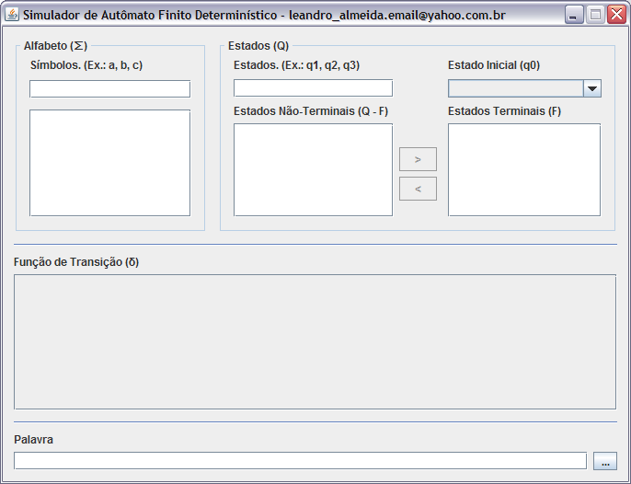
1
2
3
4
6
5
7
8
Figura 2. Tela principal do Simulador.

Abaixo o significado de cada campo marcado por um círculo na figura:

- Entrada do Alfabeto: Campo para entrada dos símbolos do alfabeto (Σ). Os símbolos são caracteres ASCII e podem ser inseridos tanto individualmente, quanto separados por vírgula. Após digitar os símbolos, basta teclar ENTER ou TAB, que eles serão listados na Lista de Símbolos. Caso o usuário entre com uma construção onde há a presença de mais de um símbolo, como aa, bb, vc, por exemplo, então tal construção não será considerada válida, e será descartada, sendo que as demais, se estiverem corretas, serão inseridas normalmente.

- Lista de Símbolos: Todos os símbolos do alfabeto estarão listados nela. Para excluir um, ou vários símbolos, ou mesmo todos, existe um menu de contexto, conforme mostra a figura abaixo:

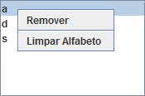
Figura 3. Menu de contexto da Lista de Símbolos.

Para selecionar todos os símbolos em um intervalo, segure a tecla SHIFT, selecione o primeiro símbolo do intervalo, depois o último. Todos os símbolos entre estes serão selecionados. Clique em Remover e confirme na caixa de diálogo.
Ao remover os símbolos, a Tabela de Transição será redesenhada.
Para remover determinados símbolos que não estão num intervalo contínuo, segure a tecla CTRL, e clique nos símbolos que deseja selecionar. Feito isso, clique em Remover, e confirme na caixa de diálogo.
Caso queira excluir todos os símbolos, clique em Limpar Alfabeto, e confirme na caixa de diálogo.

Obs.: A opção Remover só ficará habilitada quando algum símbolo estiver selecionado na lista.

- Entrada do Conjunto dos estados: Campo para entrada do conjunto dos estados (Q).
Há uma restrição quanto à nomeação dos estados, que não é uma regra para nome de estados, mas que aqui irá facilitar o procedimento de ordenação no código-fonte. Um estado deverá ter o nome no formato:

qn

Onde:

q: letra q do alfabeto;
n: um índice numérico positivo qualquer, não necessariamente sequencial;

Tal nomenclatura é comumente encontrada.
Após digitar os nomes do estados, tecle ENTER ou TAB, que eles serão listados na Lista de Estados Não-Terminais.
Os estados podem ser inseridos tanto individualmente, como separados por vírgula. Se algum estado não tiver a sintaxe correta, então ele será descartado.

- Lista de Estados Não-Terminais: Todos os estados que são inseridos são definidos por padrão como não-terminais e serão listados nela.
Para excluir um ou mais estados não terminais, ou para defini-los como terminais, ou para remover todos os estados, há um menu de contexto, conforme mostra a figura abaixo:

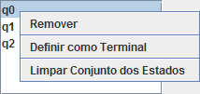
Figura 4. Menu de contexto da Lista de Estados Não Terminais.

O processo para selecionar vários estados para remoção e aqui também para defini-los como terminais é o mesmo da Lista de Símbolos.
Para definir um estado como terminal, clique em Definir como Terminal. Ele será removido da lista, e passará para a Lista de Estados Terminais à direita.
Opcionalmente, você pode fazer a mesma coisa, selecionando o(s) estado(s) e teclando ENTER, ou clicando no botão [ > ].

- Lista de Estados Terminais: Nela estão listados todos os estados definidos como terminais. Seu funcionamento é o mesmo da Lista de Estados Não-Terminais, mudando apenas a direção para onde os estados serão movidos, caso queira mudá-los para não-terminais;

- Definição do Estado Inicial: Campo para definição do estado inicial. Basta desdobrar a lista e selecionar qual estado será o estado inicial;

- Tabela de Transição: É o componente para a definição da Função de Transição. Perceba que no topo são listados os símbolos, e à esquerda os estados. Com base na leitura do símbolo, e estando o autômato no estado referido, a função deve convergir para um novo estado (eventualmente o mesmo). Logo, a célula formada com o encontro do símbolo com o estado deve receber este estado para o qual a função converge. Veja na figura abaixo a tabela de transição:

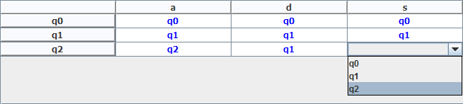
Figura 5. Tabela de Transição.

Para definir o estado, basta clicar na célula referida, e selecionar um estado na lista suspensa, sem precisar digitar nada.

- Palavra a ser Analisada: Campo para entrada da palavra a ser analisada. Para que uma palavra seja verificada, é necessário que todas as transições da Função de Transição estejam definidas. Se tudo correr normalmente, ao teclar ENTER, ou clicar no botão à direita, ou escolher a opção Verificar no menu de contexto do campo, a palavra será analisada, e o resultado do processamento será exibido em forma de Função Programa Estendida, na tela de resultado do processamento.

A tela é mostrada na figura abaixo:

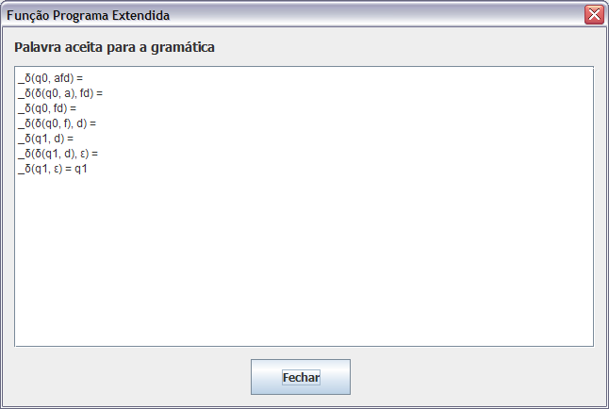
Figura 6. Tela de Resultados de Processamento.

A tela traz como informações se a palavra foi ou não aceita pela gramática e o resultado do processamento da cadeia de entrada em forma de Função Programa Estendida.

A Função Programa Estendida, denotada por:

é a Função Programa estendida para palavras e é indutivamente definida como segue:

δ(q₀,ε) = q
δ(q₀,aw) = δ(δ(q₀,a), w)

Vejamos um exemplo:

Considere o Autômato M₁ = ({a,b}, {q₀, q₁, q₂, q₃}, δ₁, q₀, {q₃}) um Autômato Finito Determinístico, onde:

δ₁ | a | b
q₀ | q₁ | q₂
q₁ | q₃ | q₂
q₂ | q₁ | q₃
q₃ | q₃ | q₃

A Função Programa Estendida aplicada à palavra abaa a partir do estado inicial q₀ é como segue:

δ(q₀, abaa) = função estendida sobre abaa
δ(δ(q₀,a), baa) = processa abaa
δ(q₁, baa) = função estendida sobre baa
δ(δ(q₁,b), aa) = processa baa
δ(q₂, aa) = função estendida sobre aa
δ(δ(q₂,a), a) = processa aa
δ(q₁, a) = função estendida sobre a
δ(δ(q₁,a), ε) = processa a
δ(q₃, ε) = q₃ função estendida sobre ε: fim da indução

Como ao terminar a leitura da cadeia, o autômato convergiu para um estado-final (q₃), então a palavra abaa é aceita por M₁.

Sugiro que teste o autômato acima, e veja os resultados.

Bibliografia consultada

MENEZES, Paulo Blauth, Linguagens Formais e Autômatos/Paulo Fernando Blauth Menezes - Porto Alegre: Instituto de Informática da UFRGS: Editora Sagra Luzzato, 2000.
(Série livros didáticos, número 3).

LEWIS, Harry R. Elementos de Teoria da Computação/Harry R. Lewis e Christos H. Papadimitriou; trad. Edson Furmankiewicz. - 2a. ed. -, Porto Alegre: Bookman, 2000.

